
DIAGRAMA DE DESPLIEGUE
Docente:
GINA FAVIOLA BORDA MENDEZ
ANALISIS Y DISEÑO DE SISTEMAS II
w w w . i t s c . e d u . b o
•El objetivo de estos diagramas es mostrar la disposición de las particiones físicas del sistema de información y la asignación de los componentes software a estas particiones. Es decir, las relaciones físicas entre los componentes software y hardware en el sistema a entregar.
w w w . i t s c . e d u . b o
Descripción
• En estos diagramas se representan dos tipos de elementos, nodos y conexiones, así como la distribución de componentes del sistema de información con respecto a la partición física del sistema.
• Por ejemplo, interesa si el nodo procesador es arquitectura Intel, pero no tanto si tiene dos o cuatro procesadores.
w w w . i t s c . e d u . b o
• Las conexiones representan las formas de comunicación entre nodos.
• Además, a cada nodo se le asocia un subsistema de construcción que agrupa componentes software, permitiendo de este modo, determinar la distribución de estos componentes. Por lo tanto, un diagrama de despliegue puede incluir, dependiendo del nivel de detalle, todos los elementos descritos en la técnica de diagrama de componentes, además los nodos y las conexiones propios de esta técnica.
w w w . i t s c . e d u . b o
Notación
• Nodo
Se representa con la figura de un cubo. El nodo se etiqueta con un nombre representativo de la partición física que simboliza. Se pueden asociar a los nodos subsistemas de construcción. • Conexión
Las conexiones se representan con una línea continua que une ambos nodos y pueden tener una etiqueta que indique el tipo de conexión. (ejemplo: canal, red, protocolo, etc.)
w w w . i t s c . e d u . b o
w w w . i t s c . e d u . b o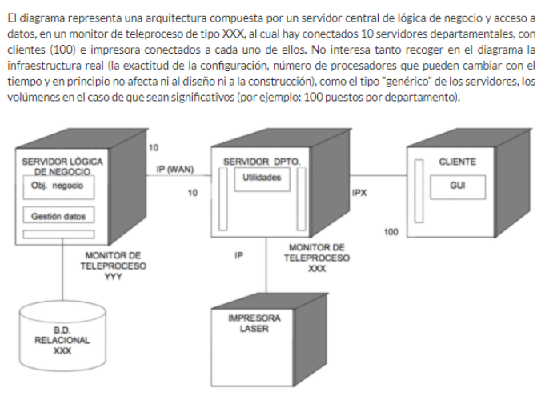
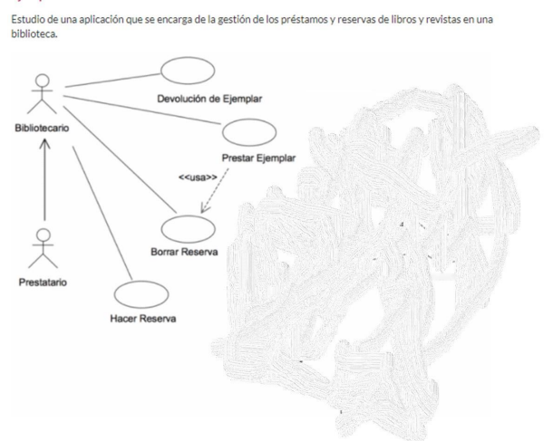include
w w w . i t s c . e d u . b o
include
include
include
w w w . i t s c . e d u . b o
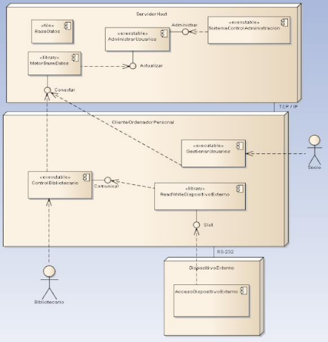
w w w . i t s c . e d u . b o
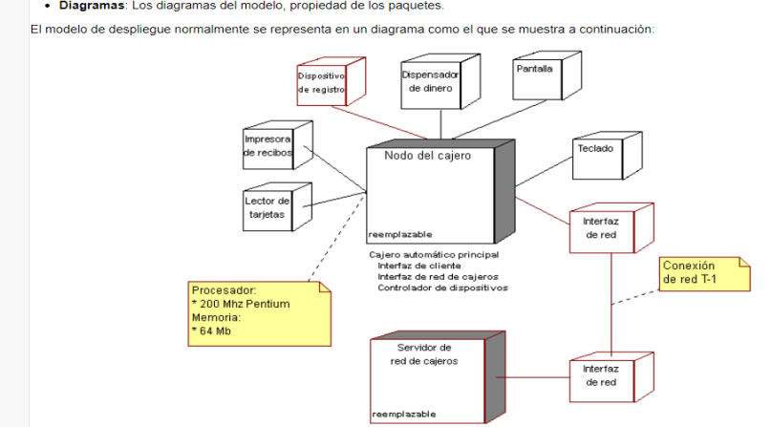w w w . i t s c . e d u . b o
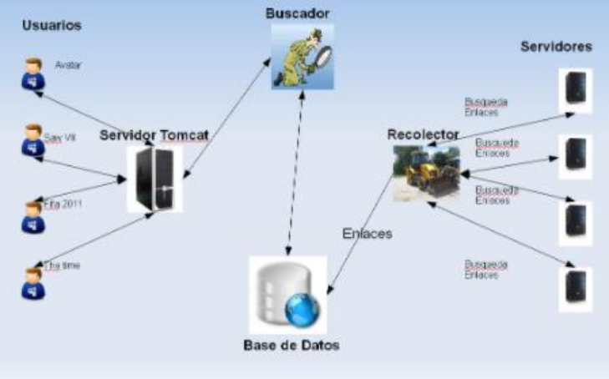w w w . i t s c . e d u . b o
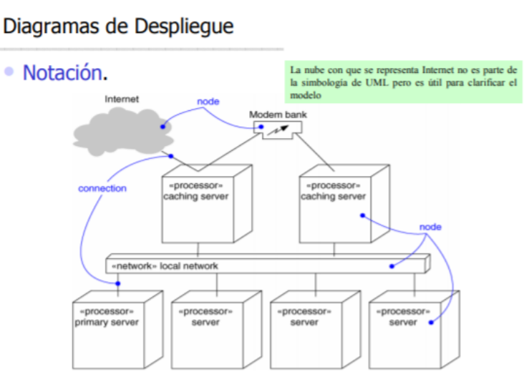w w w . i t s c . e d u . b o

